1

FELIX MEN’S

Felix Esteban Sánchez Cubillos

Colegio sanfrancisco de asís

Clase de tecnología e informática

Docente: Juan Sebastián España

06-02-2023

**MISIÓN:** Generar ropa y productos de calidad para las personas, que sean baratos, elegantes, con clase y cómodos, acordes para cualquier ocasión, brindando un estilo sencillo con colores básicos y oscuros, expandiendo esta empresa de estudiantes por medio de las redes u entre los mismos emprendedores a conocer sus creaciones, incluyendo diseños libres, propios e independientes alrededor de Tuluá y el valle del cauca.

**VISIÓN:** Para 2027 ser una empresa reconocida nacionalmente por sus logros y ventas, generar más de 100 empleos y reciclar más del 90% de los materiales que se utilizan en la elaboración de todos los productos.

**PRODUCTOS:** Camisetas estilo polo, camisetas básicas, gorras, hoodies, boxers y pantalonetas.

**CONTACTOS: +316 887 2109 -** [**felixmentex@gmail.com**](mailto:felixmentex@gmail.com)

**SOBRE NOSOTROS:** Somos una empresa que quiere darse a conocer de manera natural, un poco relajada dando un mensaje de expresión y apoyo por lo independiente, dirigida por jóvenes adolescentes aportando su grano de arena a la sociedad y a la vez cumpliendo sus sueños.

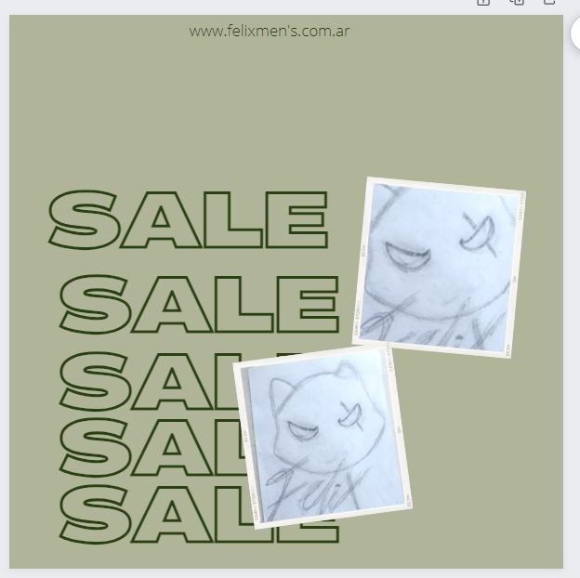

JEANS Y PANTALONETAS

GORRAS Y ACCESORIOS

CAMISETAS Y HOODIES

